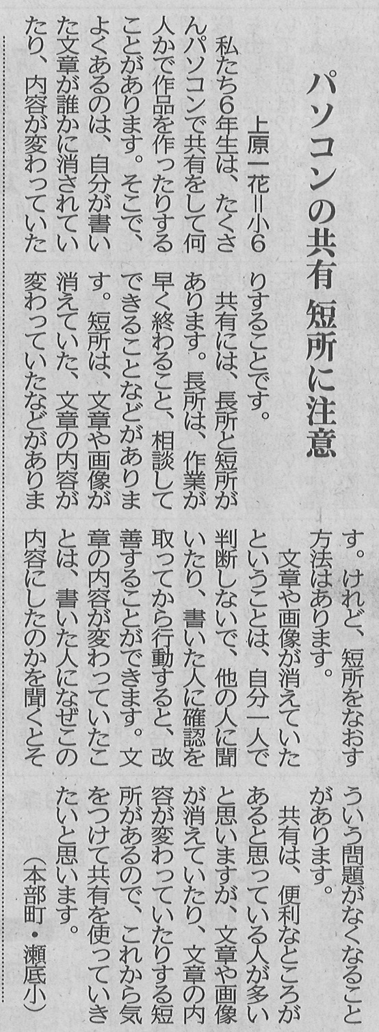

【沖縄タイムス 2022年6月19日（日）掲載】

